封面：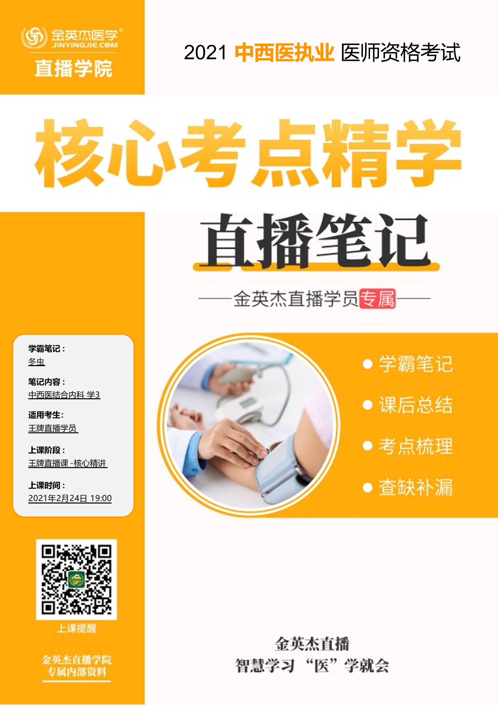

金英杰直播学院
中西医专业
中西医结合内科学3
直播笔记
整理教辅:冬虫
2021年2月24日

老师课程结束后强调 方剂内容
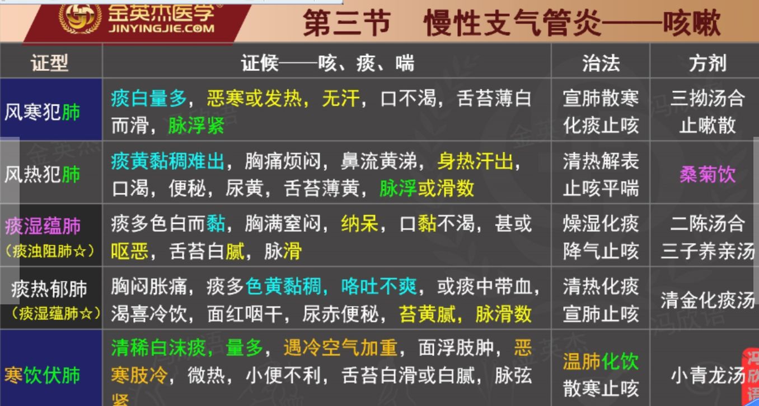
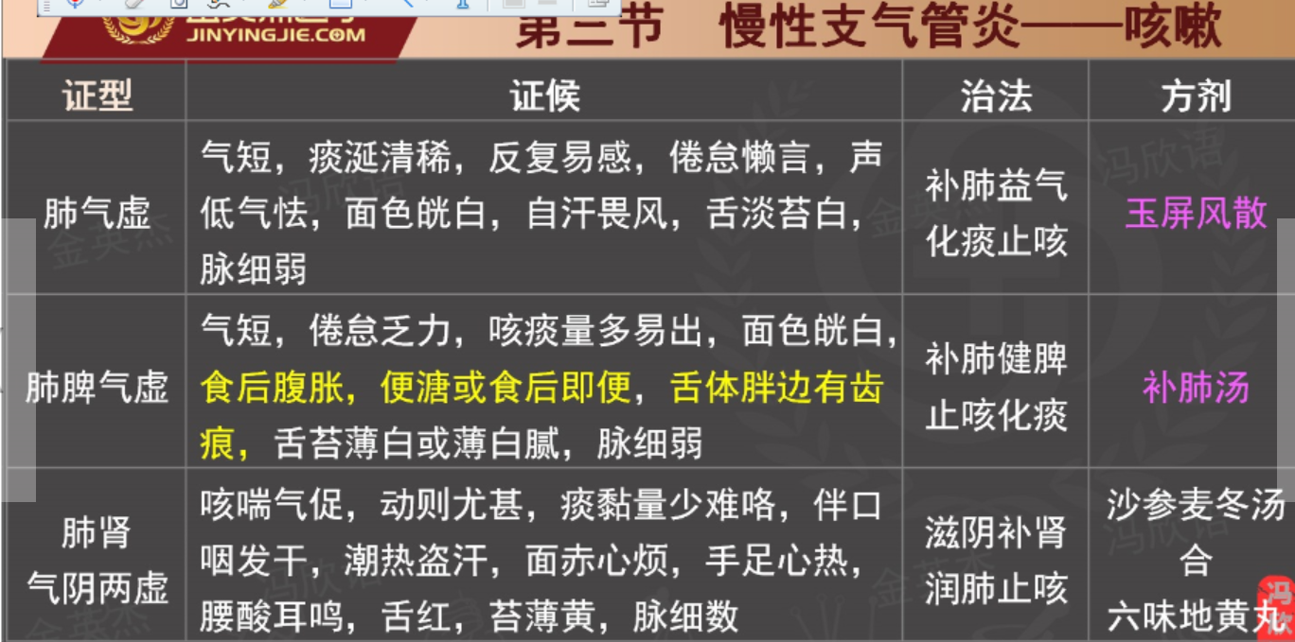
- 心力衰竭
血液循环
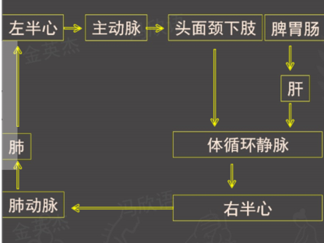
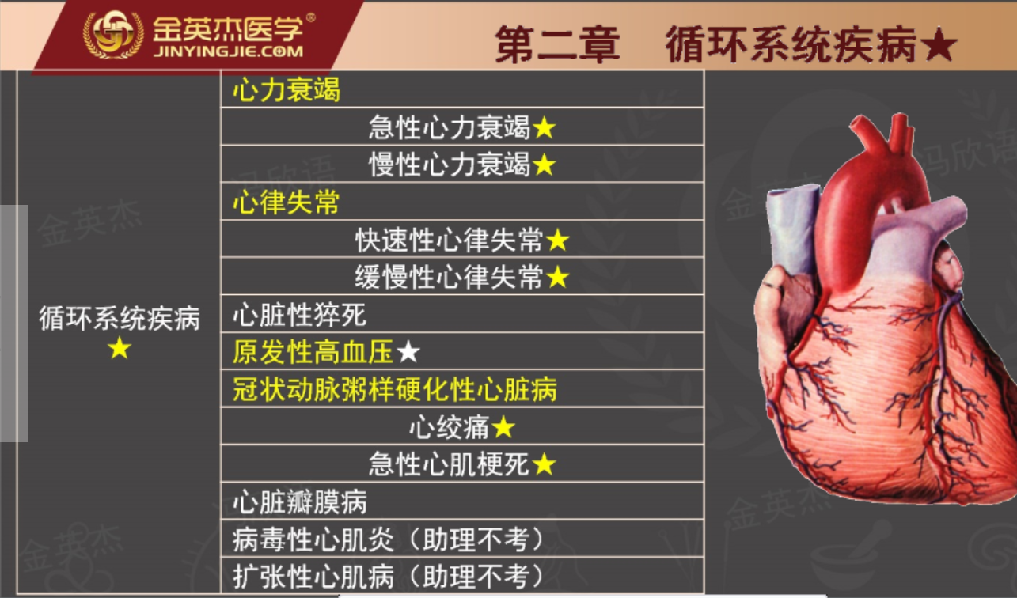
- 心力衰竭
左肺右体
左心衰-——-肺淤血
右心衰-——体循环淤血
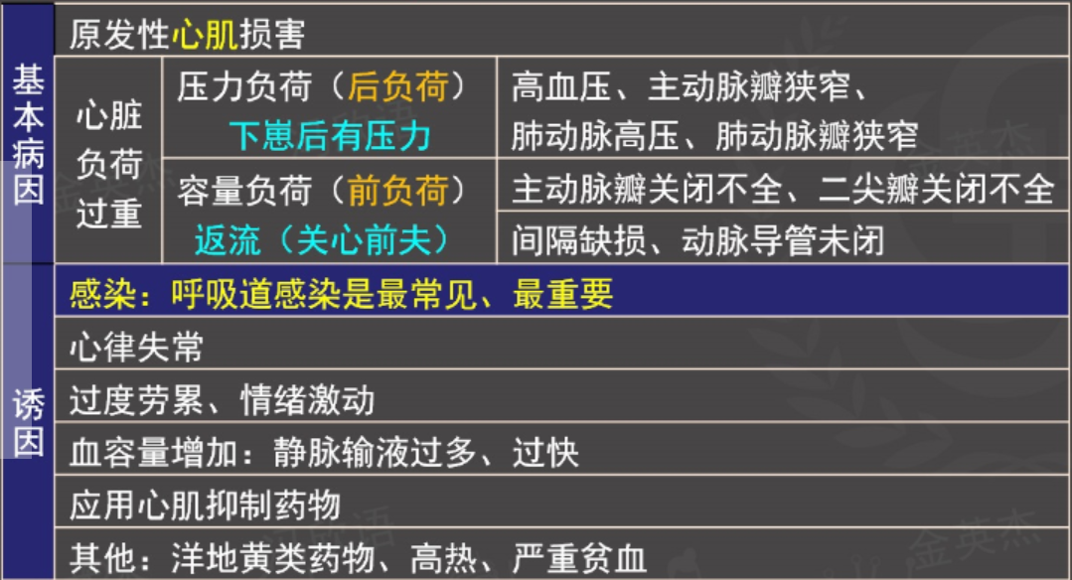
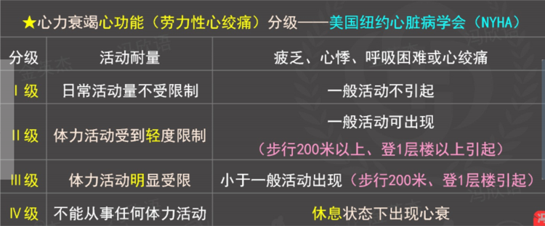
一无二轻 三明显 四级不动也困难
- 急性心力衰竭
临床表现（急性左心衰)
1.早期表现 劳力性呼吸困难、夜间阵发性呼吸困难。
2急性肺水肿 端坐呼吸、咳粉红色泡沫样痰，心尖区第一心音减弱、舒张早期奔马律，肺动脉瓣区第二心音亢进，两肺满布湿啰音和哮鸣音。
3.心源性休克
(1）低血压。
(2）组织低灌注①皮肤湿冷、苍白、紫绀②心动过速③尿量减少④意识障碍
4.其他①昏厥（阿斯综合征）、②心脏骤停
诊断
一、急性左心衰竭诊断
临床表现:呼吸困难，急性肺水肿，心源性休克。
二、急性右心衰竭诊断
病因:右心室梗死、肺栓塞。
临床表现:突发的呼吸困难、低血压、颈静脉怒张等。
鉴别诊断
1.支气管哮喘:青少年，有过敏史，肺部哮鸣音为主，支气管扩张剂有效。
2.
心包积液、缩窄性心包炎:心尖搏动弱，心音低，并有奇脉，超声心动图有助于诊断。
肝硬化:无颈静脉充盈和肝-颈脉反流征阳性。
急性左心衰的西医治疗
治疗原则:
降低左房压和（或）左室充盈压;
增加左室心搏量;
减少循环血量;
减少肺泡内液体渗入，保证气体交换。
急性左心衰竭的治疗
端坐吸氧腿下垂
强心（洋地黄类）利尿（袢利尿剂-呋塞米）打吗啡
扩张血管硝普钠（收缩压>110mmHg安全，<90mmHg禁忌）
开放通路四肢压
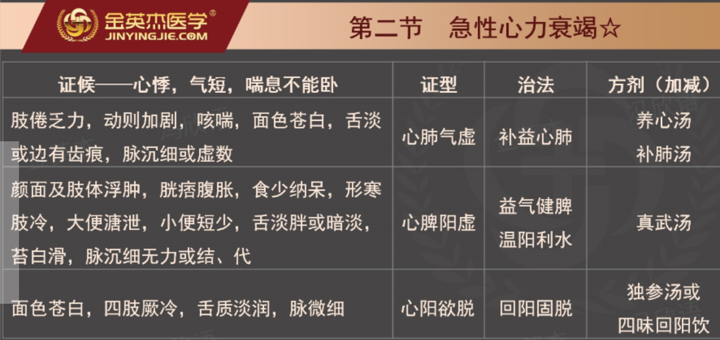
第三节慢性心力衰竭★
西医病因病理（新增）
心力衰竭始于心肌损伤，导致病理性重塑，从而出现左心室扩大和（或）肥大。
慢性左心衰（肺淤血+器官低灌注）
1.症状（1）呼吸困难:★劳力性呼吸困难——最早，
端坐呼吸、夜间阵发性呼吸困难（心源性哮喘）。
(2）咳嗽、咳痰、咯血。
(3）组织低灌注:乏力、疲倦、头昏、心慌。
2.体征
(1）肺部体征:两肺底湿性啰音（体位）﹔哮鸣音;胸腔积液。
(2）心脏体征:
①心脏扩大——二尖瓣关闭不全（心尖区舒张期奔马律、心尖
区收缩期杂音）交替脉
②肺动脉高压——肺动脉瓣第二音（P2）亢进
慢性右心衰（体循环淤血)
症状:腹胀、食欲不振、肝区胀痛
体征:
颈静脉怒张，肝-颈静脉反流征阳性;黄疸、肝大（剑
突下3cm以内，右肋弓下1m以内）伴压痛;★下垂部位凹陷
性水肿;胸水、腹水;周围性紫绀。
心脏体征:
右心室扩大——三尖瓣关闭不全——三尖瓣收缩期杂音
考点三实验室检查及其他检查
1.心电图
2.x线胸片﹐心脏增大、肺淤血、肺动脉高压、胸腔积液
3.超声心动图确诊（大小、瓣膜结构、舒缩功能、射血分数）
4.生化检查
诊断:
慢性左心衰=左心大（心尖区舒张期奔马律、心尖区收缩期杂音）
肺淤血（呼吸困难、肺部干、湿啰音）
肺动脉高压（肺动脉瓣区第二心音亢进)
慢性右心衰=右心大（三尖瓣关闭不全）
体循环淤血（下肢水肿、胸水、腹水、颈静脉怒张、肝大、肝
颈静脉回流征阳性）
全心衰=肺淤血+体循环淤血（呼吸困难症状有不同程度减轻)
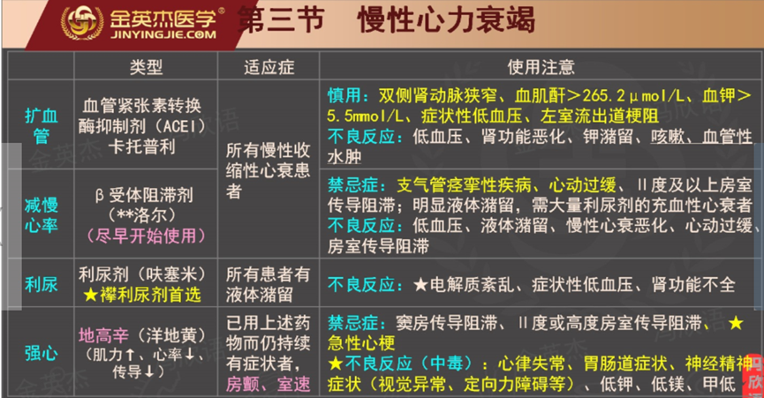
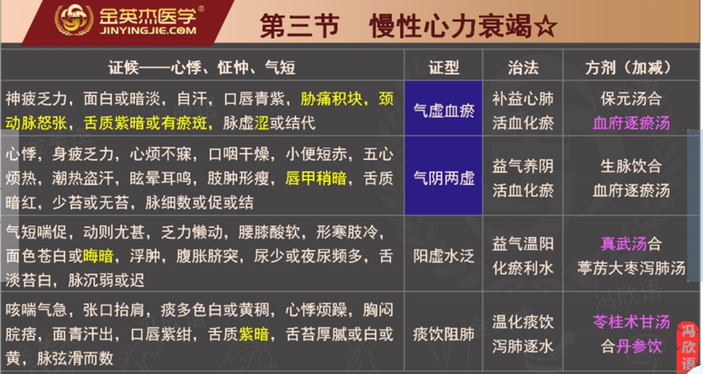

心律失常
心律:节律（整齐）
心率:频率（快慢)
窦房结:心脏正常起搏点
房室结:控制心室
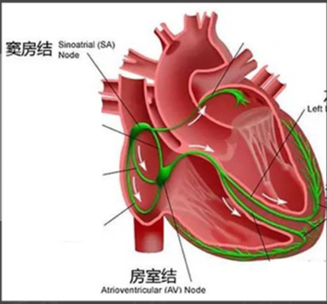
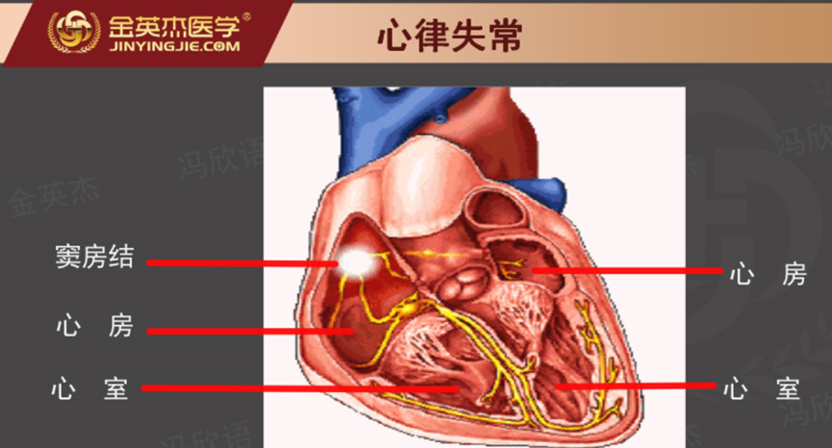
心电图各波段的意义
1.P波:心房
2.QRS波:心室 0.06-0.10"
3.P-R间期:房室传导时间 0.12-0.20"
4.ST段: 压低-心肌缺血
弓背向上抬高-急性心肌梗死
弓背向下抬高-急性心包炎
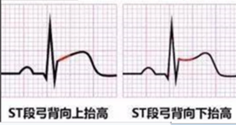

第五节快速性心律失常
